Set Blades Enercon E70

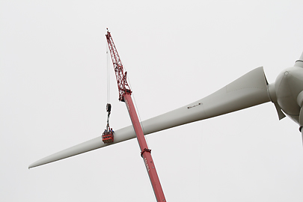

Nº: 88
Juego / Set: 2
Fabricante / Manufacture: Enercon
Modelo / Model: E70
Diámetro / Diameter: 70 m.
Extender / Extender: No / No
Estado / Condition: usadas / used
Año / Year: 2002
Localización / Location: Alemania / Germany
Disponible / Available: 08-2017

Precio / Price: 45.000.-€ Incluido cargado / included loaded
Precio / Price: 89.000.-€ Incluido cargado + porte */ included loaded + transport*
*Europa revisadas, pulidas, 1 año garantía / revised, polished, 1 year warranty

